2024年的5月25日是全国心理健康日，学校心理咨询室组织开展了“爱自己 学会接纳独一无二的自己”的主题活动，从学会自我接纳开始，培养学生的心理健康意识。活动围绕“关爱自我，了解自我，接纳自己，关注心理健康和心灵成长，提高心理素质，进而爱别人，爱社会”开展。5月22日活动当天，心理咨询室的老师们将抑郁、焦虑等常见心理问题做成漫画海报，把心理健康常识做成书签，广泛宣传心理健康知识。让同学们参观体验了心理咨询室的放松设备、电子沙盘和情绪宣泄室，帮助学生放松身心，提高心理健康能力，也让更多同学了解到学校心理咨询室。另外现场还准备了心理测评，供学生扫码自测，发现有情绪困扰的学生，留下了联系方式，后续进行预约咨询。整场活动进行了两个小时左右，活动期间，同学们进一步了解了心理健康的知识，如情绪的认知和调节，抑郁的有关危害等，帮助学生们更好地了解和接纳自己。本次活动也是学校“心理健康月”的其中一个主要内容。

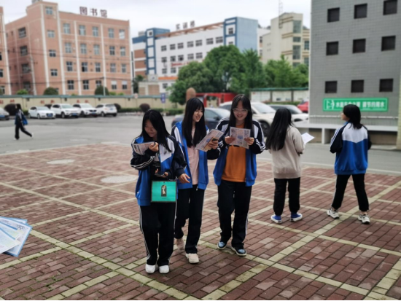

心理健康日落下帷幕，但爱自己的脚步不会停止。心理健康教育不止在5.25，更在生活中的每一天。学校努力为学生创造一个更加健康、积极的学习和生活环境，努力培养学生乐观积极的心态，促进学生人格健全发展。

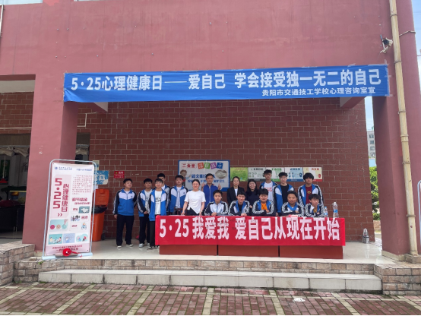

一审| 张玉

二审| 舒周

三审| 侯勇

签发| 侯勇